Nyhetsbrev NKDB – nr. 3 2021

Gode følger!
I skrivende stund har vi nådd avslutningen på årets første fokusuke for oss, som denne gang har handlet om aktivitet og døvblindhet. Vi mente det var nødvendig å sette søkelys på bevegelse av kropp og hode, etter et langt år med mye passivitet og stadige nye omganger med koronarestriksjoner. Dette er særs viktig for personer med døvblindhet, siden de ofte har utfordringer med isolasjon og ikke sjeldent er avhengige av hjelp for å komme seg ut.
Vi har forhåpentligvis klart å inspirere til variert aktivitet i løpet av denne uka i slutten av april.
Husk å ta vare på hverandre, vask hendene og følg med på kvalitetssikret informasjon om koronaviruset (SARS-Cov-2) her på helsenorge.no.
Og ha en strålende påske!

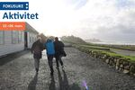 | Aktiv innspurt  Blir vi lykkelige av å bare kose oss i sofaen? Neppe og svaret er vel grundig understreket av koronapandemien.

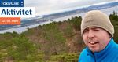 | Naturen er alltid åpen  Har du tenkt på hvilke frilufts-aktiviteter som kan gjennomføres i ditt nærområde? Christian Jensen har kombinert syns- og hørselstap. Her deler han noen av sine beste tips og naturopplevelser med oss.

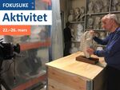 | Tilgang til kunstopplevelser  Å tilrettelegge for møter mellom kunstverk og mennesker med døvblindhet, handler om at alle skal ha muligheten til et bredt spekter av aktiviteter.

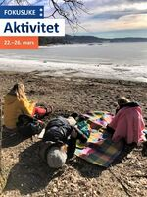 | Aktivitet i mange former  Hvordan opprettholde aktivitetsnivået i en bolig for personer med medfødt døvblindhet under en pandemi? Veslemøy Ytrestøyl, seksjonsleder på Bjørketun, deler sine erfaringer med oss.

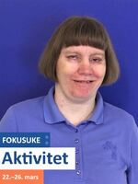 | Kjeder seg hjemme  Anette Heia (46) jobber til vanlig for Jobbfrukt ved Signo Grantoppen AS, slik har det ikke vært hele tiden det siste året på grunn av koronapandemien.

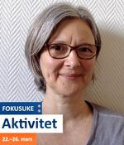 | HVORDAN GJØRE VERDEN TILGJENGELIG NÅR TAKTILSANSEN BEGRENSES?  Fremmer taktilsansen  En av dem som har jobbet mye med tilrettelegging for aktivitet under strenge smitteverntiltak, er teamleder Petra Staschill hos Signo Vivo.

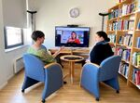 | Del to med kunnskapsdeling  Andre del i vår webinarserie med vekt på forskningsmetoder gikk av stabelen som planlagt 11. mars.

Følg oss på Facebook, Instagram, Twitter og YouTube

